Guía de Trabajo 5° Básico
Ciencias Naturales – Educación Física
Semana 7

O.A (Ciencias): Describir los diversos fenómenos oceánicos.

O.A (Ed. Física): Potenciar la práctica de actividad física, reforzar capacidades físicas, hábitos saludables y potenciar actividades físicas y recreación en ambientes seguros.

Padres y apoderados, dentro de sus posibilidades, solicito enviar al correo cienciasnaturales.cnt@gmail.com, fotos sobre el avance de los estudiantes en las guías/trabajos de ciencias con nombre del estudiante y su curso, desde la semana 7. Lo mismo en caso de tener dudas con actividades de las guías.

Fenómenos Oceánicos.

En los océanos suceden diversos fenómenos los cuales son: el oleaje, las mareas, las corrientes, las cuales explicaremos a continuación.

- Las olas: estás se forman a causa del viento, cuando este sopla en una dirección, el agua comienza a moverse en la misma dirección que el viento provocando perturbaciones, estás al llegar a la costa, se van haciendo más grandes al disminuir la profundidad, al ser tan grandes las olas pierden estabilidad y “revientan” cerca de la costa.

- Las mareas: sucede cuando el nivel aparente del mar cambia, hay horas en qué si observas el mar, este se observa más arriba y en otras horas el mar se observa más abajo, a este fenómeno le llamamos marea que es el ascenso y descenso periódico del nivel del mar, provocado por la atracción gravitacional que ejerce la luna sobre la tierra. Cuando la fase de la luna es llena o nueva, en la tierra hay mareas altas o vivas, mientras que, si hay luna menguante o creciente, en la tierra hay mareas bajas o muertas.

- Corrientes oceánicas: Las aguas del océano se mueven constantemente siguiendo patrones, el movimiento de grandes masas de agua en el océano se da principalmente por la diferencia de temperatura, ya que el sol calienta de forma irregular el agua, provocando que el agua se desplace de un lado a otro.

- Investiga sobre los fenómenos oceánicos que suceden en Chile (corriente de Humboldt y Corriente del niño)

- Propón 5 medidas para cuidar el agua.

- Realiza las actividades de la página 52 a la 55.

1.- Lee el texto

¿Qué es resistencia?
Es la cualidad física que posee la persona y que le permite soportar un esfuerzo durante un período prolongado de tiempo. Algunos ejemplos son aquellos deportistas que afrontan esfuerzos de larga duración como el ciclista, el corredor de maratón el montañero.
Un esfuerzo prolongado genera un estrés en el cuerpo provocando la fatiga muscular. Por eso es importante estar bien hidratado y con una muy buena alimentación.
Podemos definirla como la capacidad del músculo para contraerse reiteradamente en periodos prolongados de tiempo.
También podríamos definirla como la capacidad de levantar, tirar o empujar un determinado peso durante un largo periodo de tiempo, es precisamente la prolongación del esfuerzo lo que diferencia la resistencia muscular de la fuerza muscular.

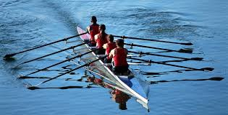
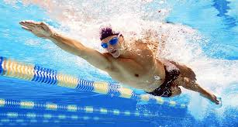
En todas las actividades físicas se requiere la resistencia muscular. Te mostraré algunos deportes que aplican gran cantidad de energía y son reiterativos.




2.- Entrenamiento recreativo

2.- Invita a un integrante de tu familia, tomen turnos y propónganse realizar esta rutina cada uno a su ritmo, si estoy cansado puedo detenerme y luego continuar. (Importante fijar número de repeticiones antes de comenzar).
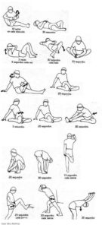
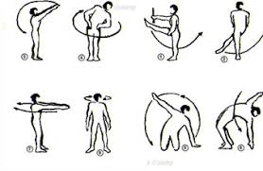


Elongaciones y movilidad articular vistas en clases antes de comenzar (puedes realizar un saludo al sol)


Posición estática Sentadilla con salto
2 series cada una de 45 -60 Segundos 3 series de 15 - 20 repeticiones

Abdominales
- elevo mis pies ligeramente resisto sin moverme 30 – 40 segundos (2 repeticiones)
- elevo mis pies ligeramente pero debo alternar mis piernas y subir un poco mas (tijeras) sin tocar el suelo. 30 segundos (2 repeticiones)
(Recuerda hidratarte cuando tú lo necesites y trabaja siempre acompañado de un adulto).
Importante: Esta guía será evaluada al retornar a clases; debe estar impresa y desarrollada en su totalidad.

